“通信电子电路”实验报告
学院： 专业： 班级：
姓名： 学号： 实验日期： 年 月 日

实 验 名 称：

本组实验人数、姓名： 人

实验目的：
用Multisim仿真AM发射机
实验原理：
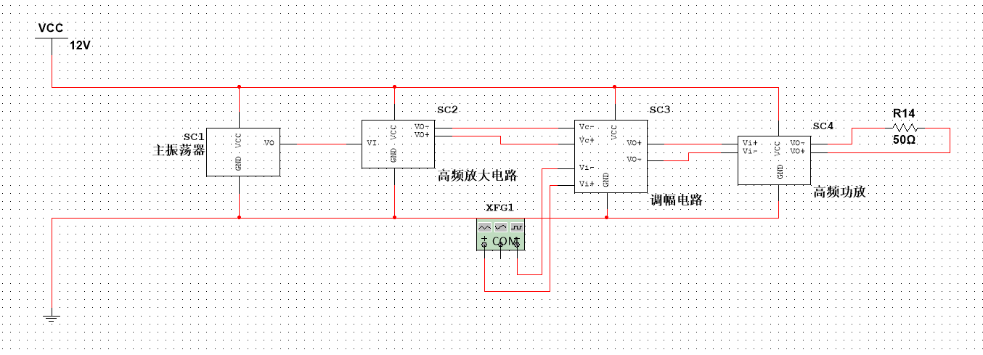
图1 AM发射机的总体系统连接图
主振荡器产生约630kHZ的震荡信号，经过高频调谐放大器放大后，输入调幅电路作为载波。调制信号是1kHZ，0.2V的正弦波。经过调幅电路后，将已调信号经过高频功放进行放大，然后输出到50欧姆的天线。
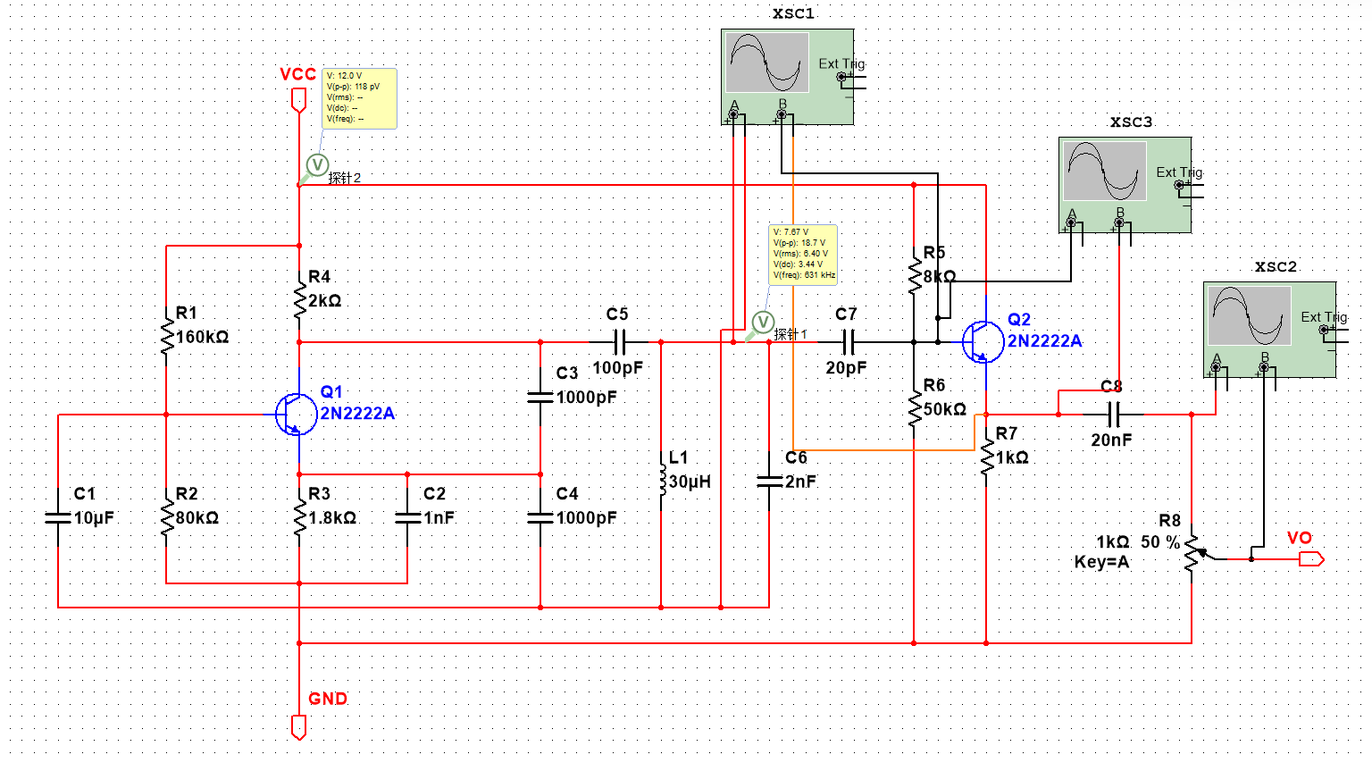
图2 主振荡器电路
主振荡器由西勒振荡器和射级跟随器（充当缓冲级）构成，可变电阻R8是为了防止射级跟随器割底失真，当出现上述情况，可以调整R8抑制失真。

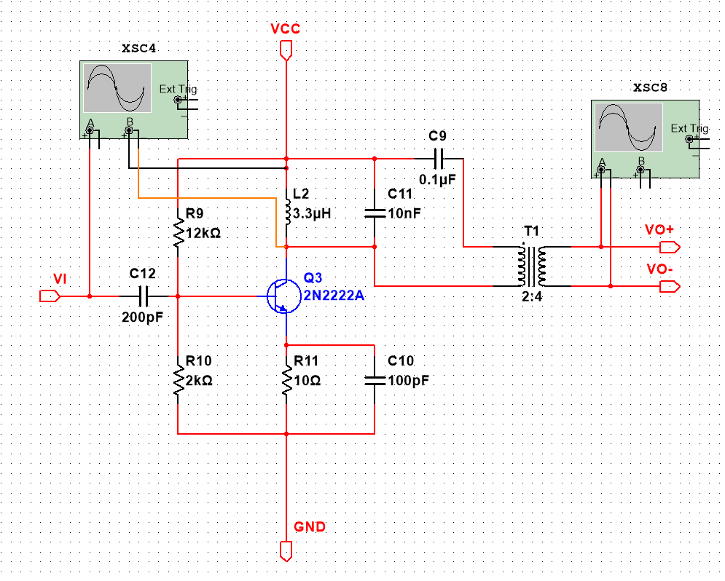
图3 高频调谐放大器电路
这是图一中的第二级，工作在甲类工作状态，用于放大载波信号。
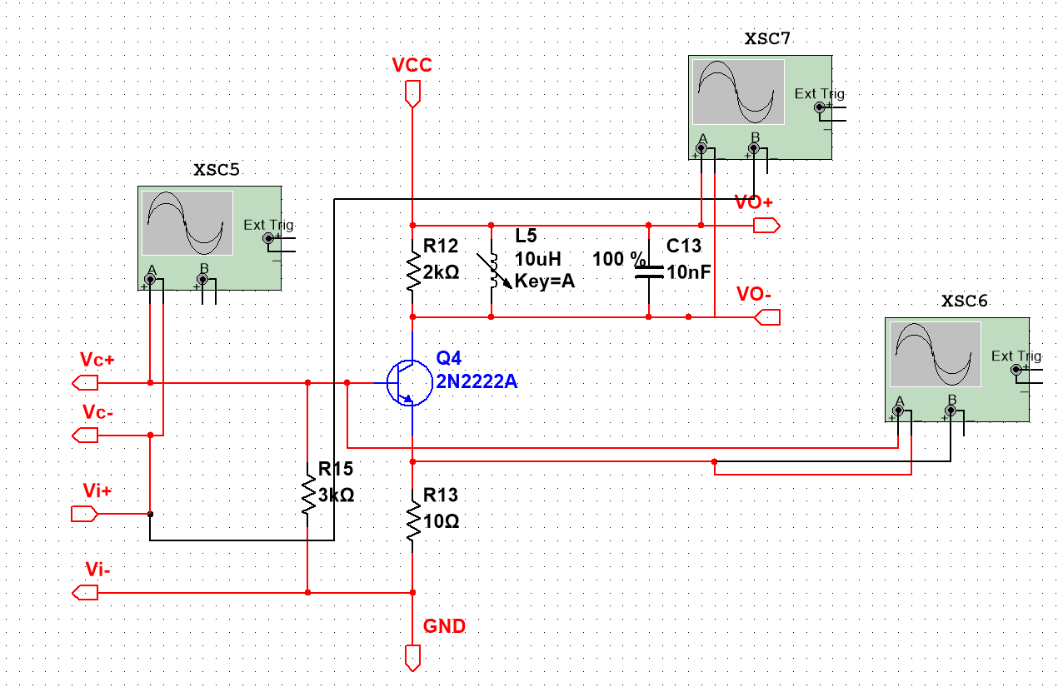
图4 调幅电路
调幅电路是以高频功放为基础的基极调幅，载波从Vc+和Vc-输入，调制信号从Vi+和Vi-输入。
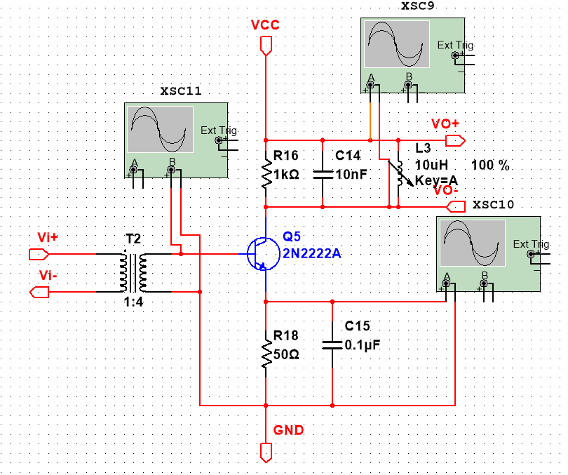
图5 高频功放电路
这是最后一级的高频功放电路，用于放大已调AM信号的功率，工作于丙类临界状态。输出信号经过阻抗为50欧姆的天线，从而发出AM信号。
实验数据：
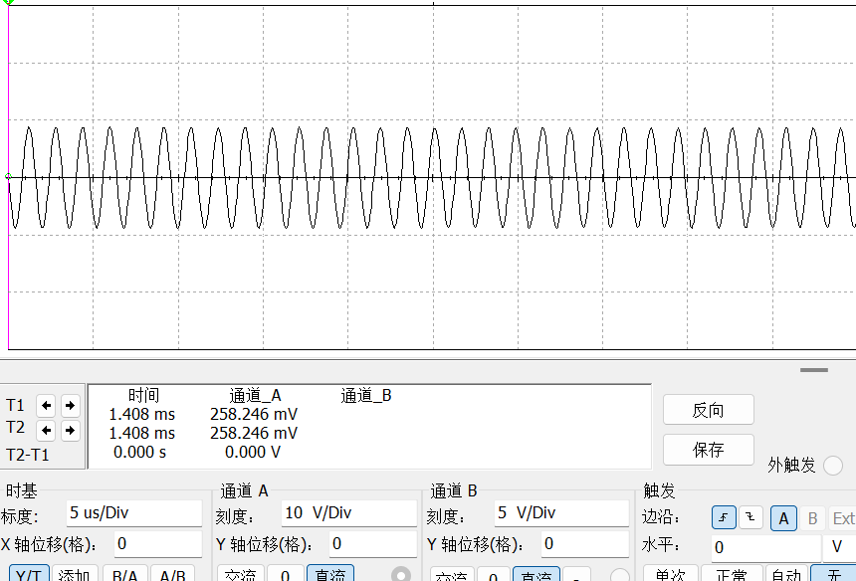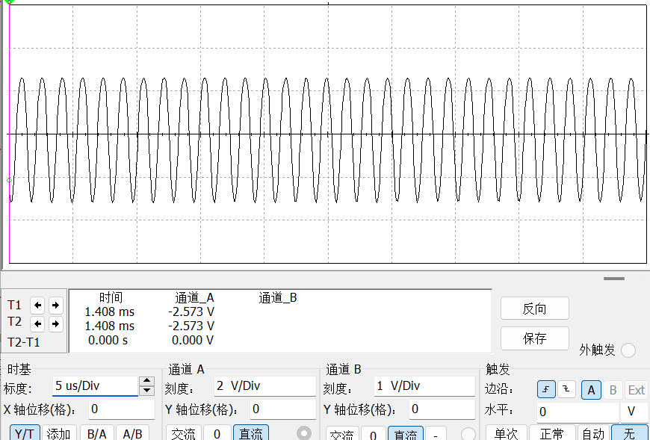
图3 西勒振荡器输出（左）和射级跟随器输出（右）
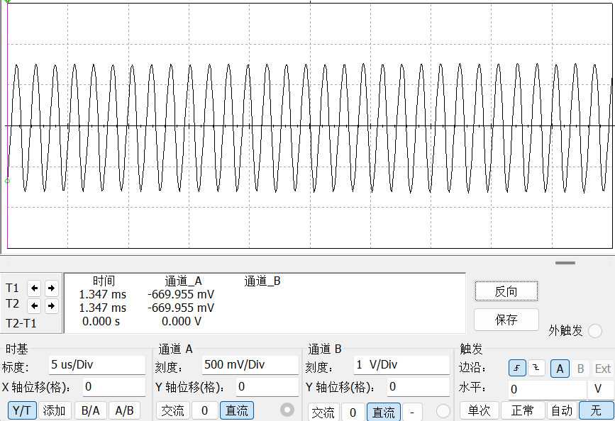
图4 第二级高频调谐放大器的输出信号
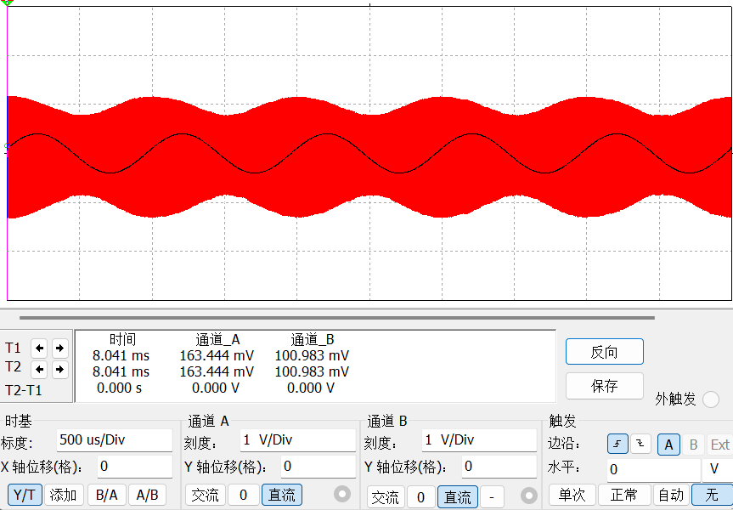
图5 第三级调制电路输出的已调AM信号波形
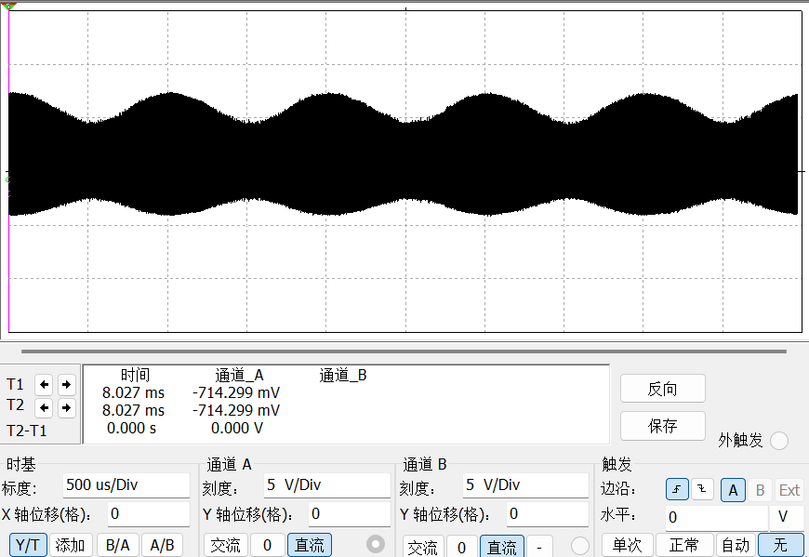
图6 最后一级高频功率放大后的AM信号（略失真）
体会：
1、AM调制过程中，控制调制深度的主要手段是调整载波和调制信号的幅度。载波越小，调制信号幅度越大，调制深度就越大。
2、AM调制工作在欠压状态，在调整调制深度的时候，可能影响到电路的工作状态，要有取舍。
3、AM调制过程中，经常到波峰或者波谷失真的情况。波谷失真是信号激励太小，Ube截至了。波峰失真则是电路工作在了过压状态，失去了调制效果。

